Отчет о проведении недели английского языка
С 27.01.2020г. по 03.02.2020г. прошла неделя английского языка в ГКОУ РД «БСШИ №3».
В Фойе школы учителями английского языка и учащимися была организована выставка: поделок, газет , творческих работ учащихся
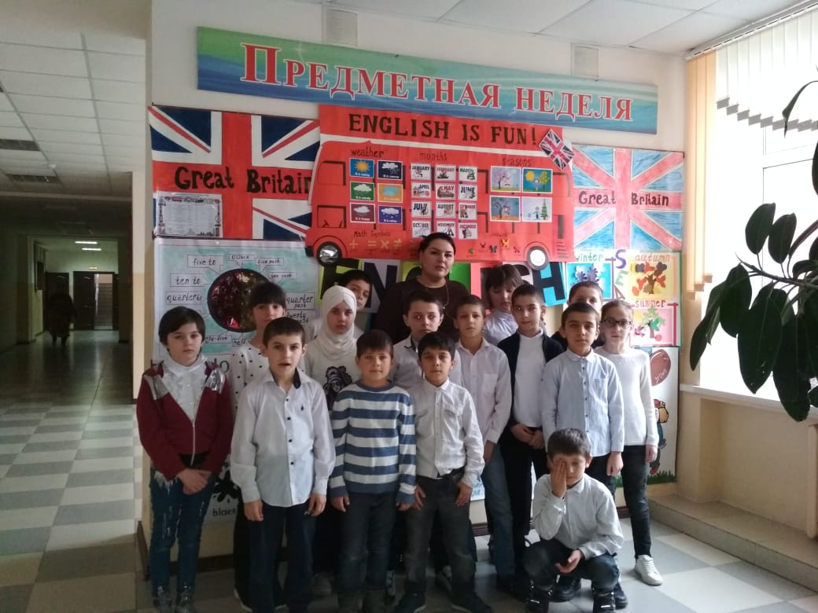
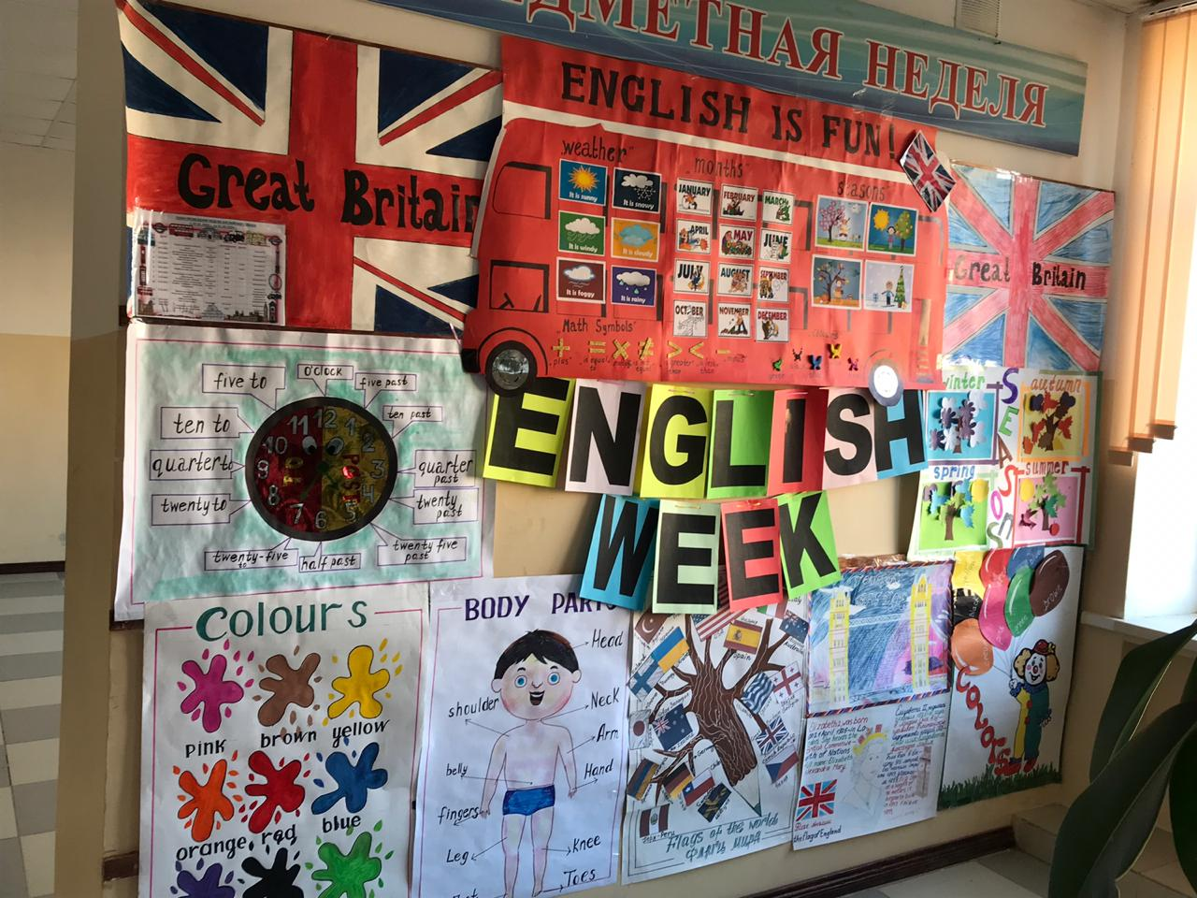
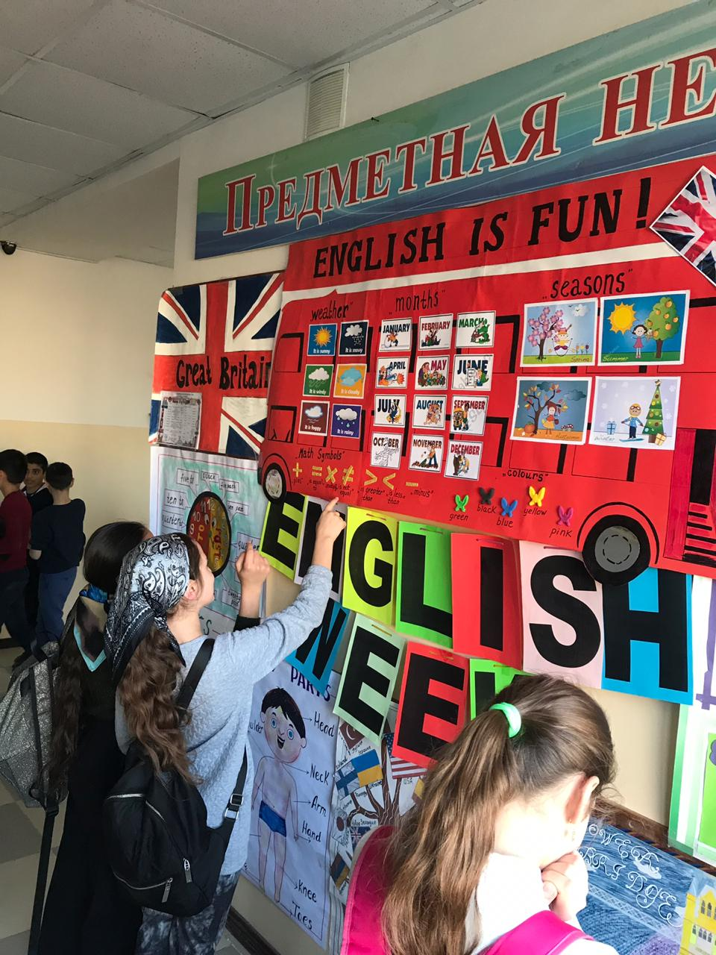
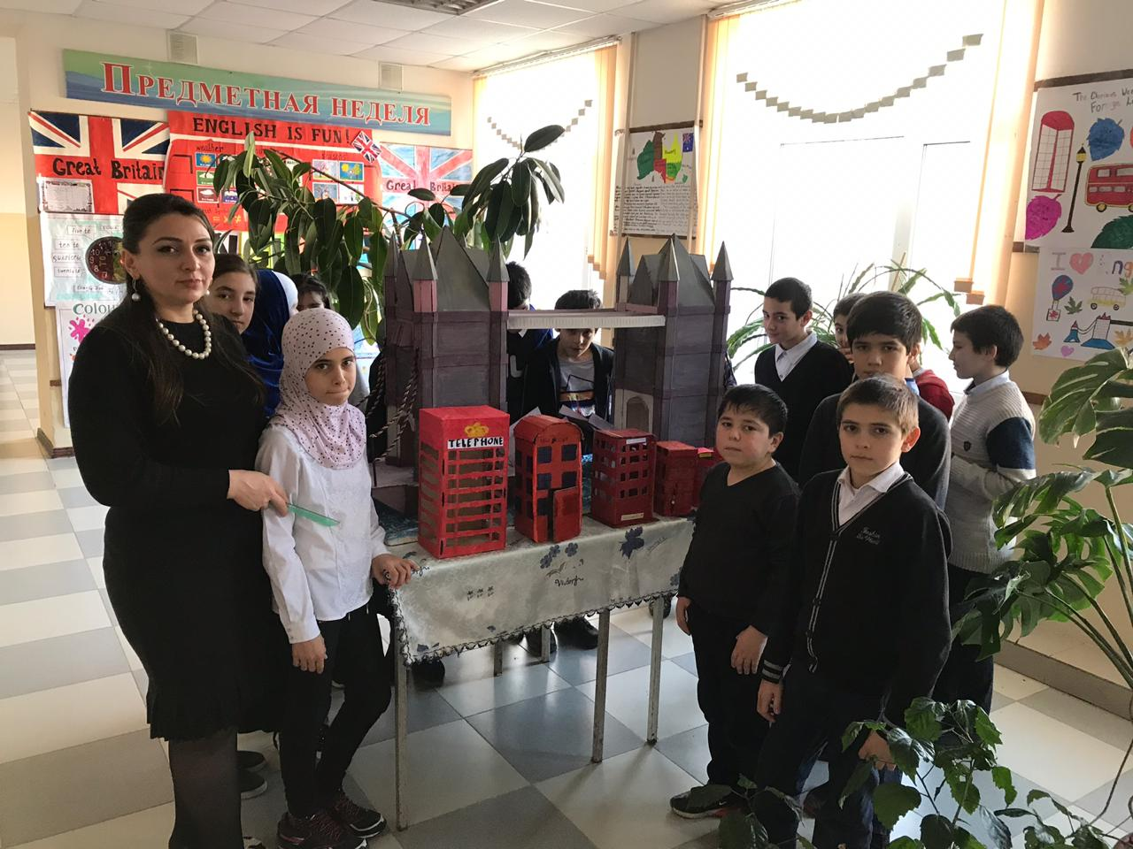
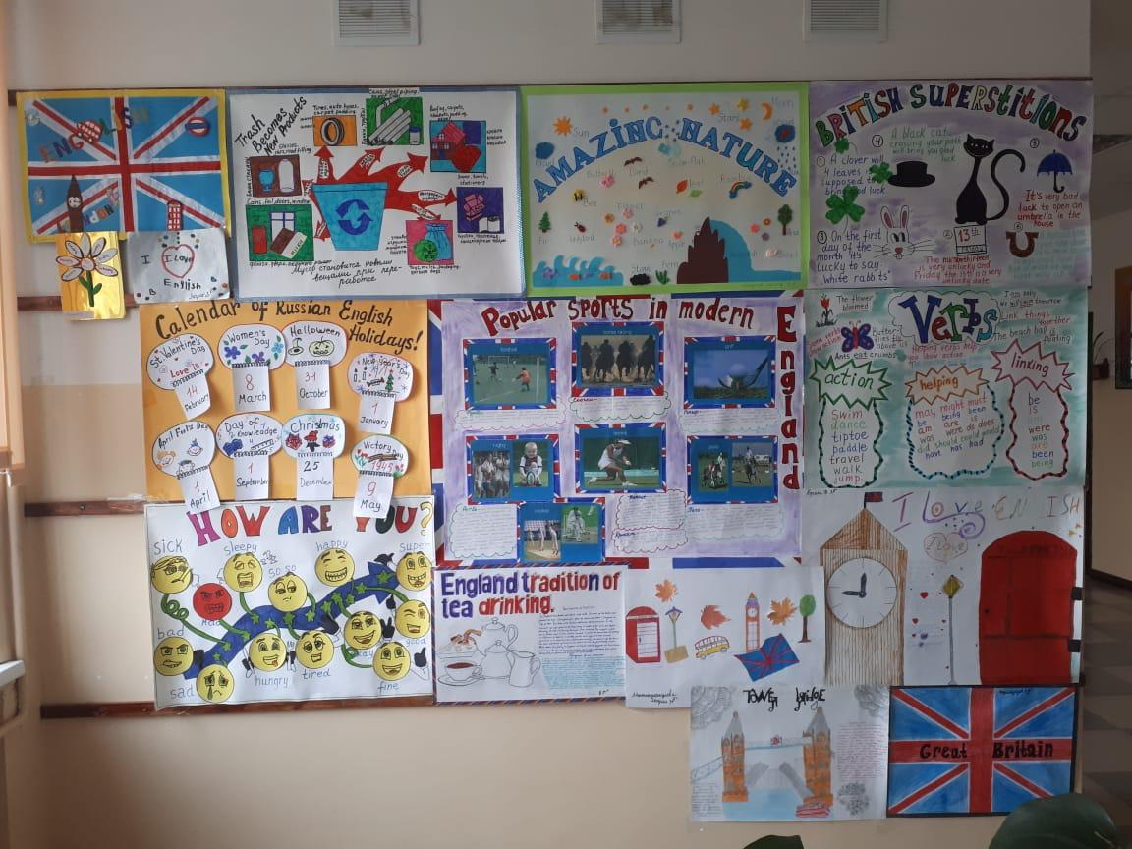
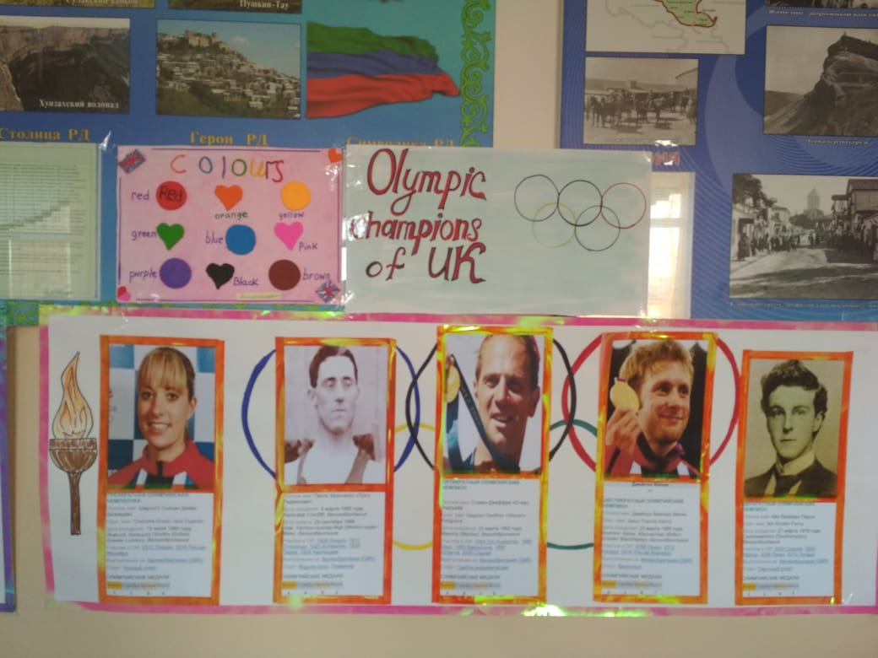
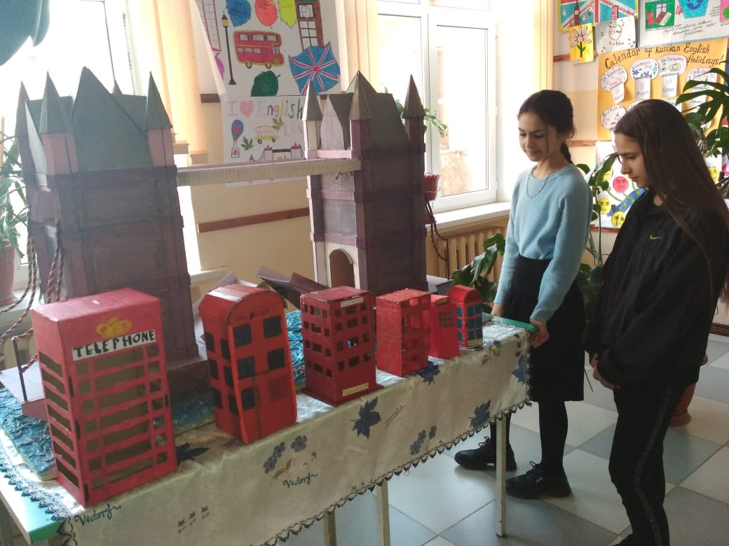
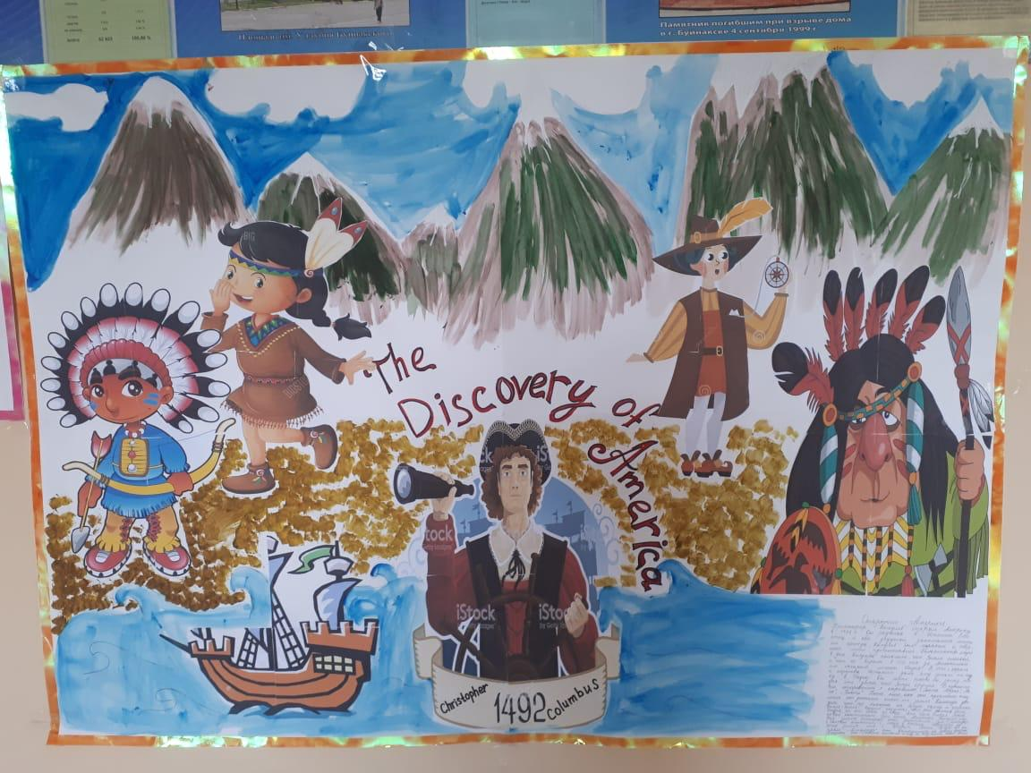
27.01.2020г. Линейка на тему: « Интересные факты об английском языке» учащиеся 7-9 классов Ашалмагомедова А., Гаджиев Г. и выступление ученицы Гамзатовой У. исполнение песни на английском языке « Dance Monkey» Ответственный учитель: Асанова Р.А.
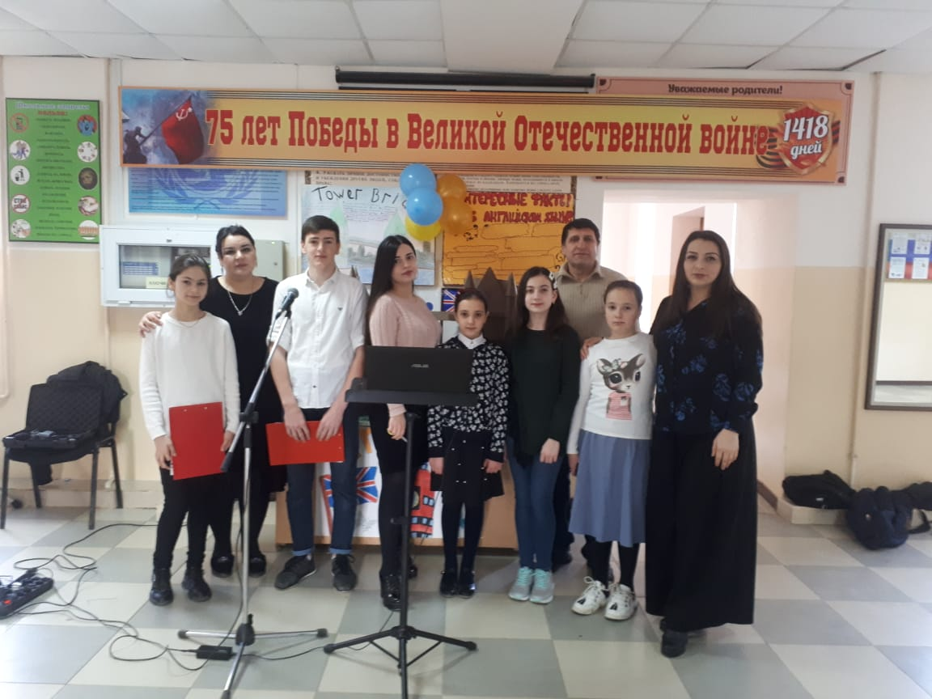

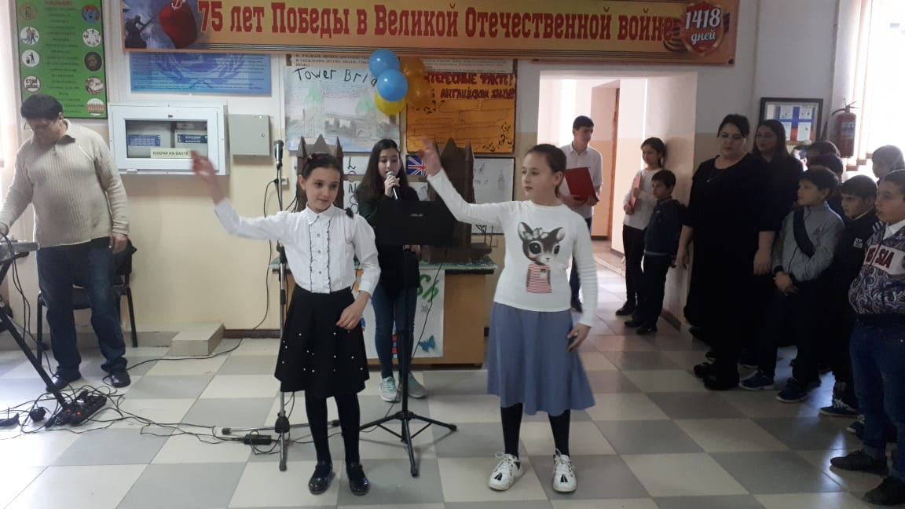

28.01.2020г. линейку провела учитель английского языка Хасбулатова Р.И. на тему: «Достопримечательности Лондона». Учащиеся 6-х классов подготовили проекты про Достопримечательности Лондона и выступили на линейке со своими презентациями.
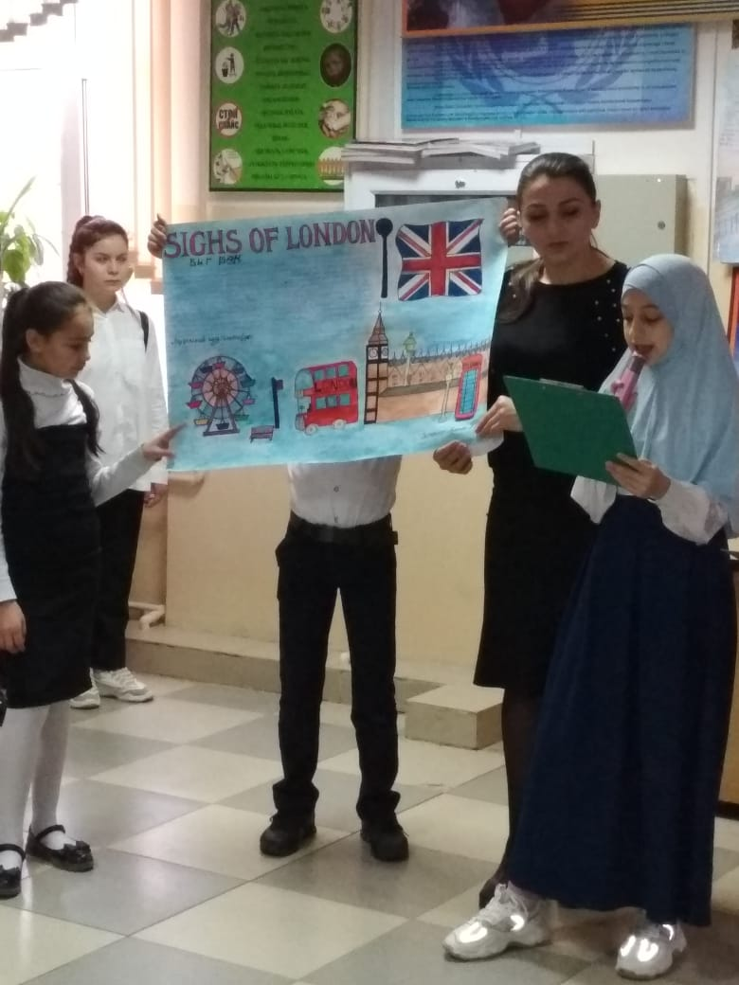
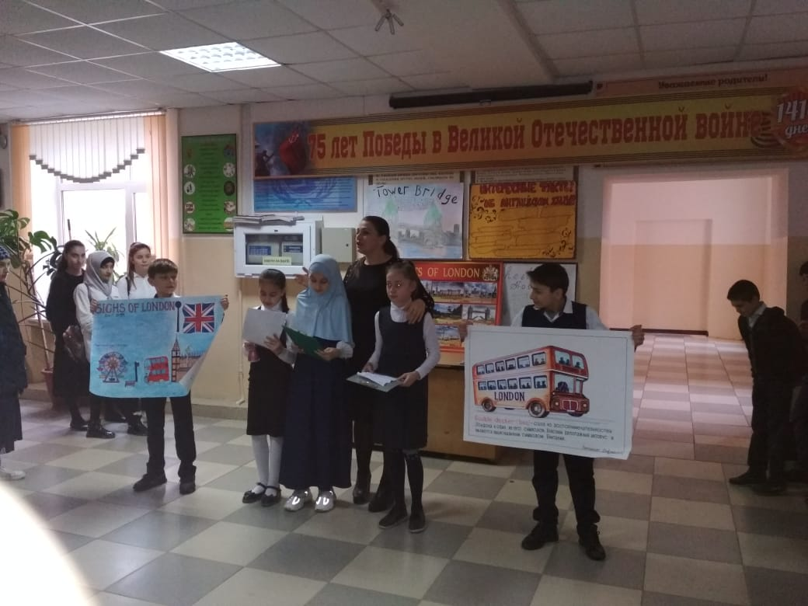
29.01.2020г. линейку провела Султанова К.Г. на тему: «Национальный Ирландский танец». Учащиеся 5-6 классов станцевали национальный танец Ирландии перед учащимися школы.
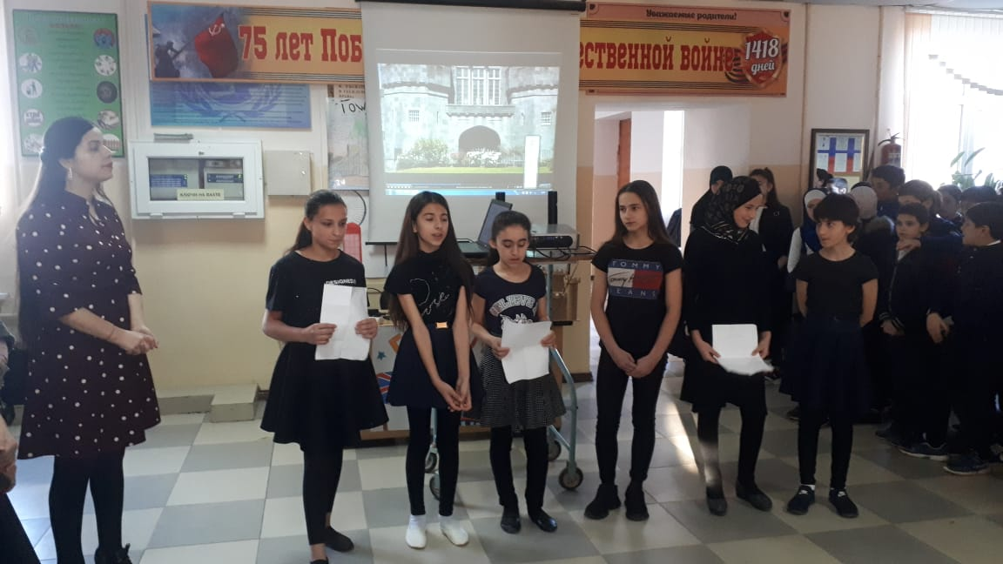
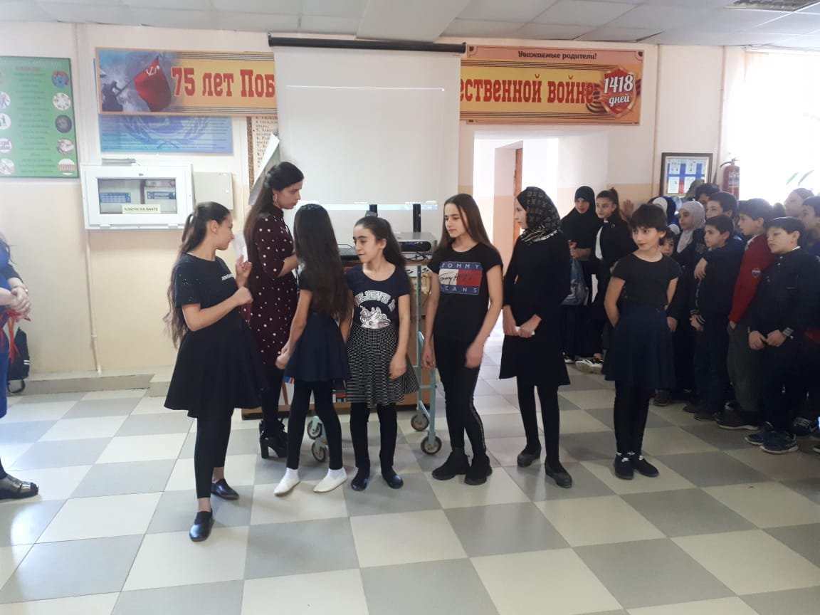
29.01.2020г. прошел открытый урок на тему: « Животные» в 5 «в», которую провела учитель английского языка Султанова К.Г.
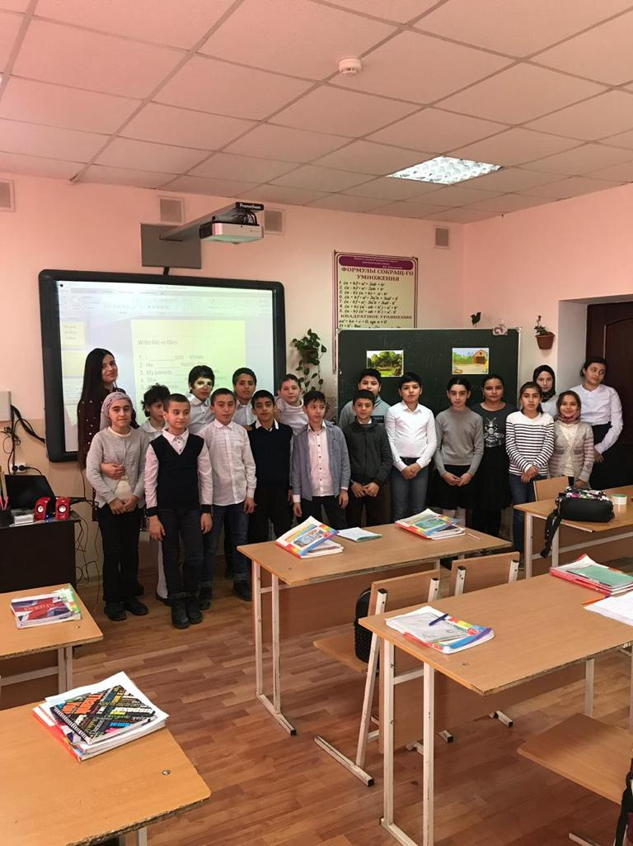
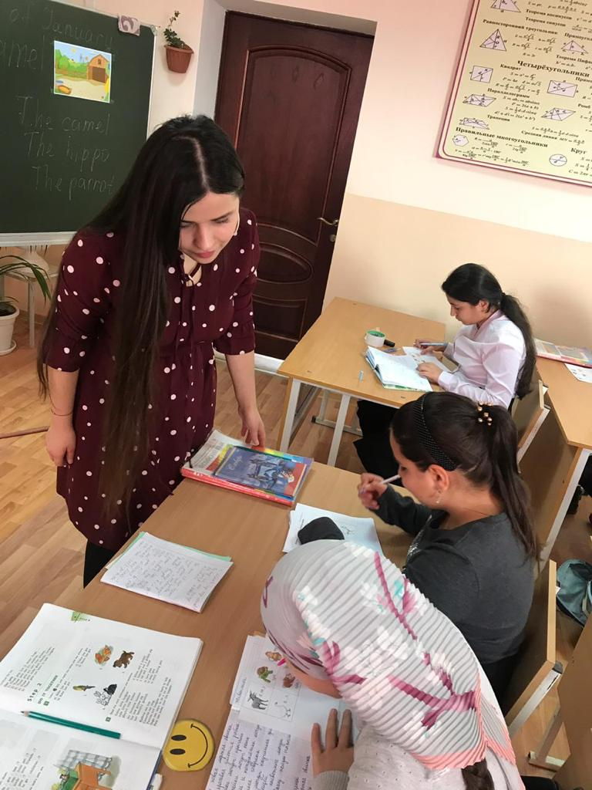

29.01.2020г. открытый урок провела АсановаР.А. на тему: « Страны и континкенты» в 3 «в»
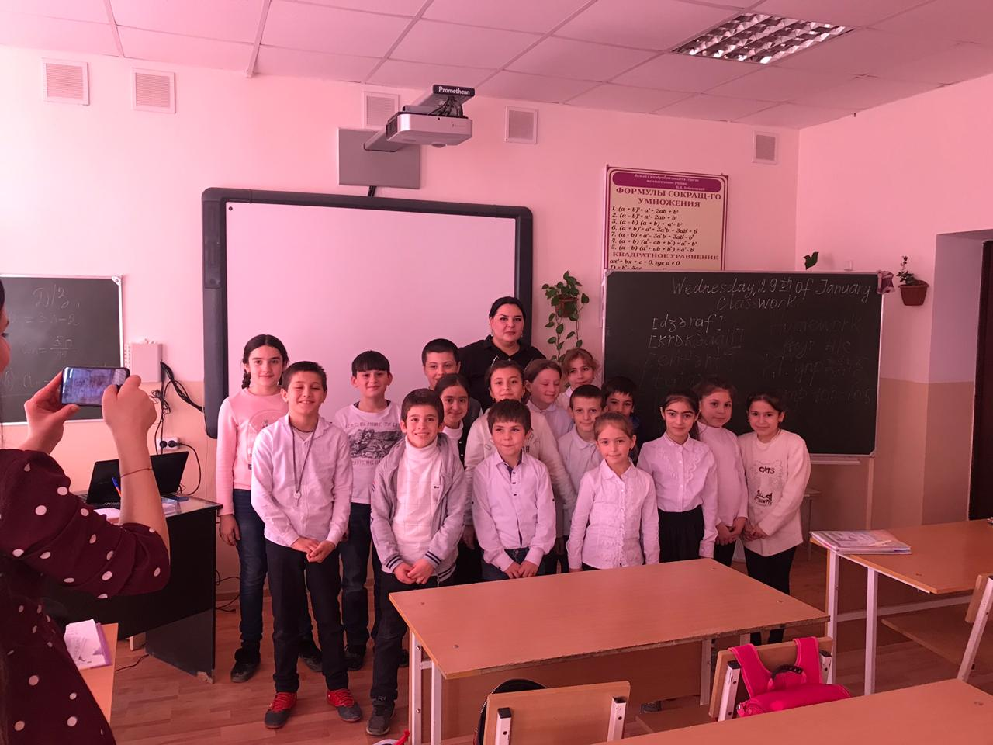
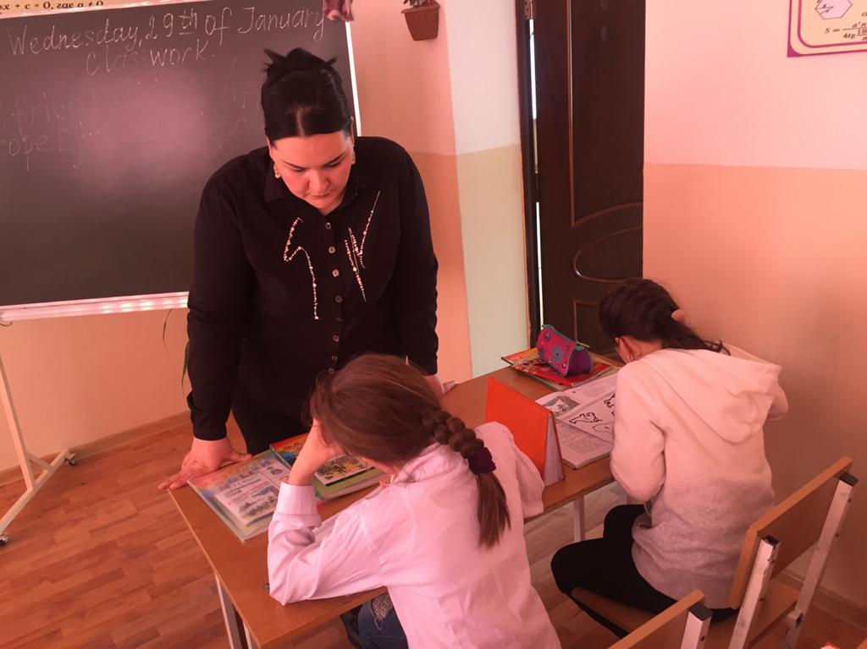
30.01.2020г. учитель английского языка Хасбулатова Р.И. провела открытый урок на тему: « Здоровый образ жизни» в 5 «б» классе.
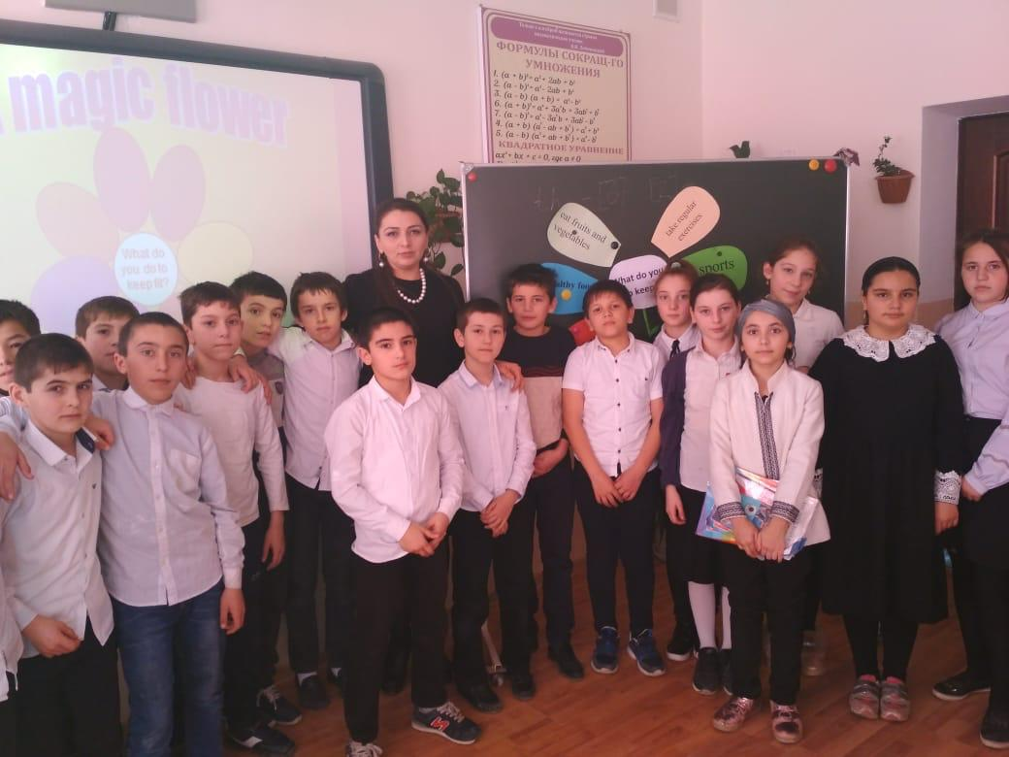
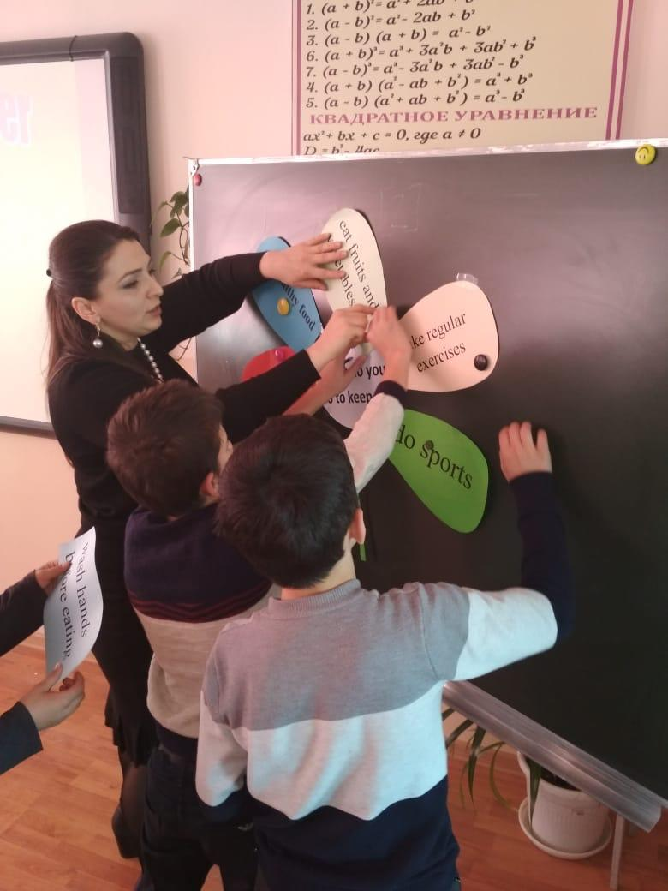
01.02.2020г. Внеклассное мероприятие – инсценировка сказки на английском языке « Красавица и Чудовище» среди 5-8 классов. Ответсвенные учителя Асанова Р.А. и Хасбулатова Р.И.
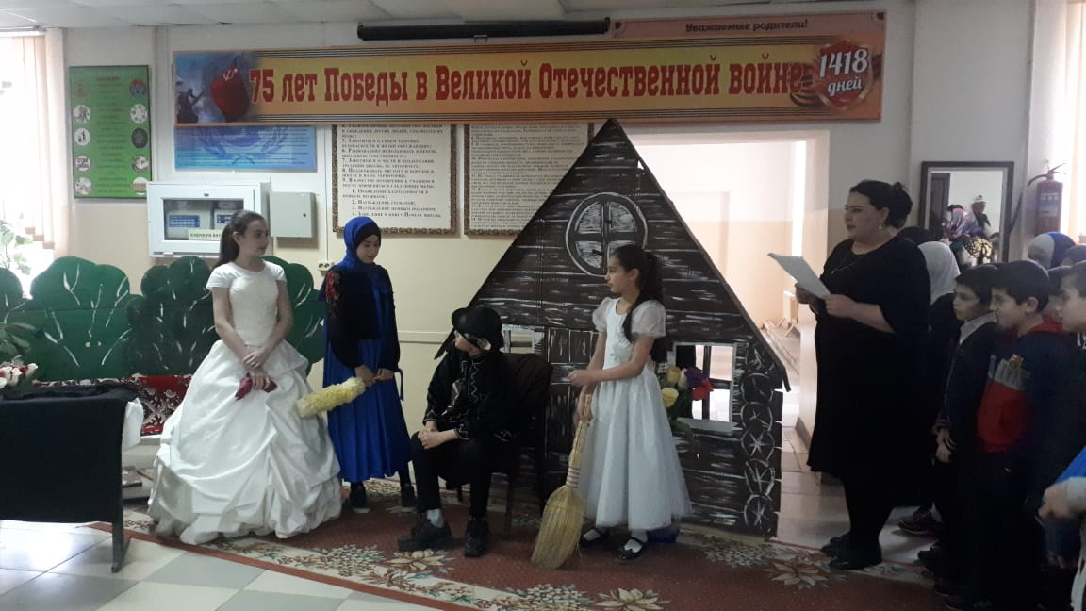
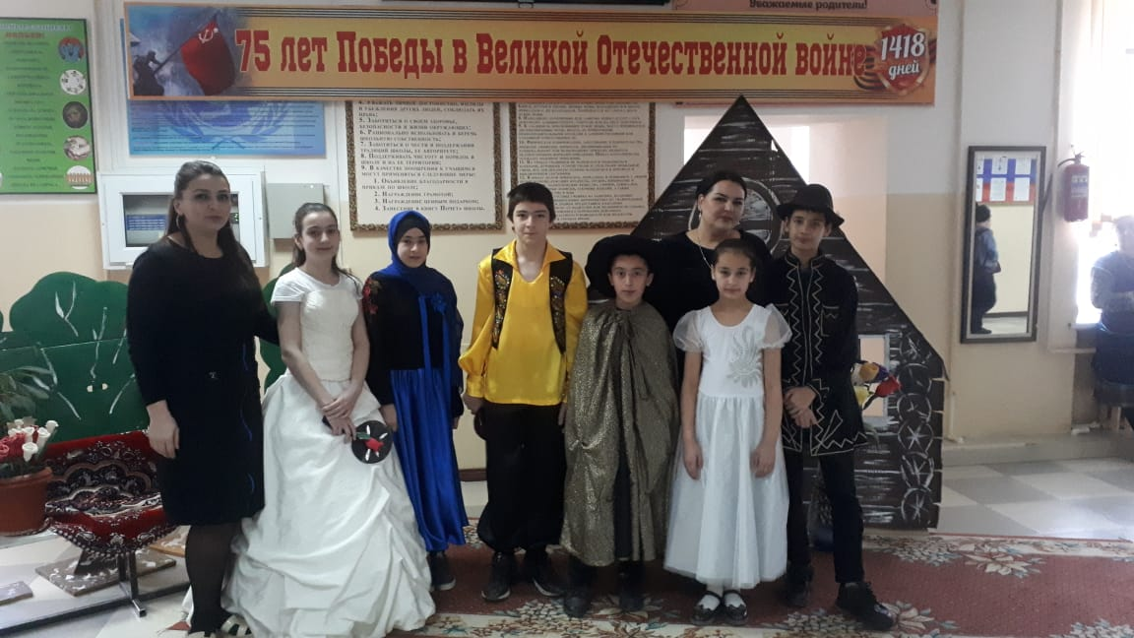

03.02.2020г. Подведение итогов недели английского языка и вручение грамот.
Подведение игры « Форд Боярд».
